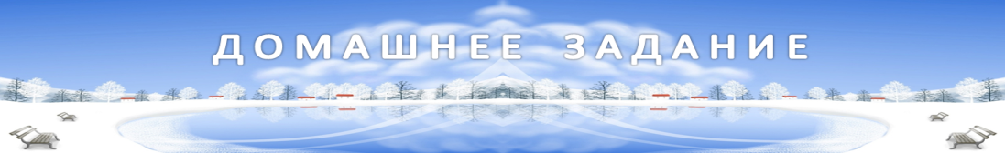для детей подготовительной группы
по теме «Зима»

- «Ответь на вопросы»

- Какое сейчас время года?
- Как ты догадался?
- Какие изменения произошли зимой в природе?
- Какое время года было до зимы?
- Какое время года наступит после зимы?

- Знакомим с зимними месяцами.
Первый месяц – ДЕКАБРЬ.
Второй месяц – ЯНВАРЬ.
Третий месяц – ФЕВРАЛЬ.

- Игра «Какой? Какая? Какие?»
Учим подбирать прилагательные к существительным.

- Снег какой? (белый, чистый, холодный, пушистый, блестящий)
- Снежинки какие? (белые, легкие, пушистые)
- Солнце какое? (неласковое, тусклое, холодное, зимнее)
- Ветер какой? (холодный, сильный, колючий, злой, зимний)
- Мороз какой? (сильный, злой, лютый, трескучий)
- Зима какая? (холодная, снежная, долгая, белая)

- Упражнение «Скажи наоборот»
Закончи предложения.

- Летом дни жаркие, а зимой - холодные.
- Летом небо светлое, а зимой — ....
- Летом день длинный, а зимой — ....
- Летом солнце яркое, а зимой — ....
- Весной лед на реке тонкий, а зимой — ....
- Снег мягкий, а лед — ....
- Одни сосульки длинные, а другие — ....
- Упражнение «Сосчитай до пяти»
Одна снежинка, две снежинки, три … четыре … пять..
Один снеговик, два снеговика, три … четыре … пять …

- Упражнение «Скажи со словом нет»
зима – нет зимы
снег – нет …
мороз – нет …
метель – нет …
лед – нет …
вьюга – нет …
сугроб - нет …

- Игра «Третий лишний»
Найди лишнюю картинку, закрась ее. Обоснуй свой выбор.

